รายงาน Lab 02: Robust Reactive Lamp
รายวิชา 1353410 Biological Sensing and Sensorimotor Control
วันที่ 17 กันยายน 2569 จัดทำโดยสมาชิกกลุ่มที่ 7
- นางสาวธมนันท์ ลิ้มอิ่ม รหัสนักศึกษา 6652500248
- นาย ธนวัฒน์ อ่อนดำ รหัสนักศึกษา 6652500256
- นาย ศุภากร เผ่าพวง รหัสนักศึกษา 6752500444
คำถามวิจัยและสมมติฐาน
การทดลองนี้เปรียบเทียบว่า controller แต่ละแบบได้รับผลจาก noise และ delay ของ sensor ต่างกันอย่างไร โดยคาดว่า C1 จะตอบสนองเร็ว แต่เกิดการสลับ state บ่อยเมื่อมี noise ส่วน C2 น่าจะลดการสลับ state ได้ แต่ใช้เวลาตอบสนองมากขึ้น นอกจากนี้ เมื่อเพิ่ม sensor delay เป็น 300 ms เวลาตอบสนองควรเพิ่มขึ้นตามไปด้วย
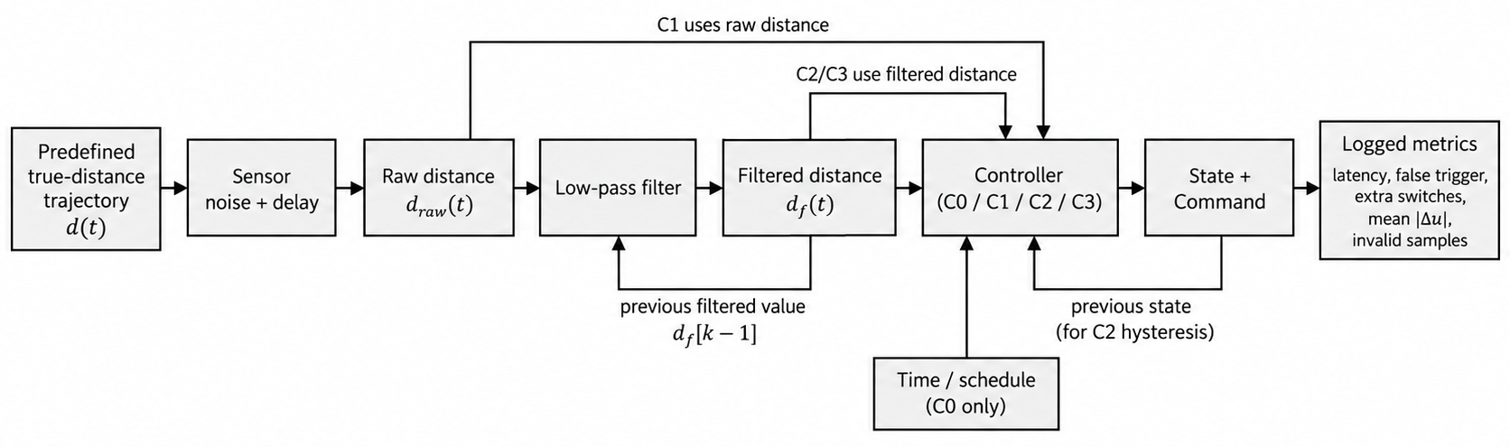
Block diagram และวิธีทดลอง
การทดลองแบ่งเป็น 2 ส่วน โดยการทดลอง A ใช้ protocol controller-comparison และการทดลอง B ใช้ robustness-full โดยใช้ seed_base = 202602 ส่วนแรกเปรียบเทียบ controller C0–C3 โดยกำหนด noise เท่ากับ 0.01 m, delay เท่ากับ 0 ms และทดลอง condition ละ 5 ครั้ง รวม 20 ครั้ง ส่วนที่สองเลือก C2 มาทดสอบเพิ่มเติม โดยปรับ noise เป็น 0, 0.01 และ 0.03 m ร่วมกับ delay 0, 100 และ 300 ms ทดลองชุดละ 5 ครั้ง รวม 45 ครั้ง ค่าที่กำหนดเหมือนกันทุกการทดลอง ได้แก่ T = 0.35 m, β = 0.25, hysteresis = 0.32/0.38 m, Kp = 2.0 และ command limit ±0.6
ผลการทดลอง A: เปรียบเทียบ controller
Condition | Latency enter  mean ± SD (s) | Latency exit  mean ± SD (s) | False trigger  (ครั้ง/นาที) | Extra  switches | Mean |$Δ$u|
C0 | 0.0029 ± 0.0000 | 2.8571 ± 0.0000 | 2.997 | 0.0 | 0.00120
C1 | 0.0189 ± 0.0261 | 0.0291 ± 0.0110 | 8.392 | 12.4 | 0.00864
C2 | 0.4069 ± 0.0434 | 0.4531 ± 0.0358 | 0.000 | 0.0 | 0.00120
C3 | 0.0429 ± 0.0245 | 0.0891 ± 0.0415 | 1.798 | 1.6 | 0.00465
C1 ตอบสนองเร็วที่สุดในกลุ่ม controller ที่ใช้ข้อมูลจาก sensor แต่มี extra switches เฉลี่ย 12.4 ครั้ง และมี false-trigger rate สูงที่สุดที่ 8.392 ครั้งต่อนาที ขณะที่ C2 ใช้เวลาตอบสนองมากกว่า โดยมี latency enter เฉลี่ย 0.4069 s และ latency exit เฉลี่ย 0.4531 s แต่ไม่พบ false trigger หรือ extra switch เลย เมื่อเทียบ C1 กับ C2 พบว่า extra switches ต่างกัน 12.4 ครั้ง ส่วน C2 มี latency enter สูงกว่า C1 ประมาณ 0.3880 s และ latency exit สูงกว่าประมาณ 0.4240 s
C3 ให้ผลอยู่ระหว่าง C1 และ C2 โดยตอบสนองเร็วกว่า C2 แต่ยังมี extra switches เฉลี่ย 1.6 ครั้ง ส่วน C0 เป็นระบบ open-loop ที่เปลี่ยน state ตามเวลาที่กำหนด จึงไม่ควรนำค่า latency ไปเปรียบเทียบกับ C1–C3 โดยตรง สำหรับ trial ตัวแทนของ C3 ค่า command อยู่ประมาณ -0.53 ถึง +0.25 จึงยังไม่ชน command limit ±0.6 และ Mean |Δu| อย่างเดียวไม่พอใช้ตัดสิน controller เพราะแม้ command จะเปลี่ยนอย่างนุ่มนวล ระบบก็ยังอาจตอบสนองช้าหรือเปลี่ยน state ไม่เหมาะสมได้ จึงต้องดูร่วมกับ latency, false trigger และ extra switches
ในการทดสอบ robustness พบ invalid samples รวม 300 samples โดยทั้งหมดเกิดในช่วงเริ่มต้นของกรณีที่มี delay เพราะ buffer ยังไม่มีข้อมูลส่งให้ controller และไม่มี trial ที่ต้องตัดออก
กราฟตัวแทน C1 และ C2 (noise 0.01 m, delay 0 ms, trial 1)
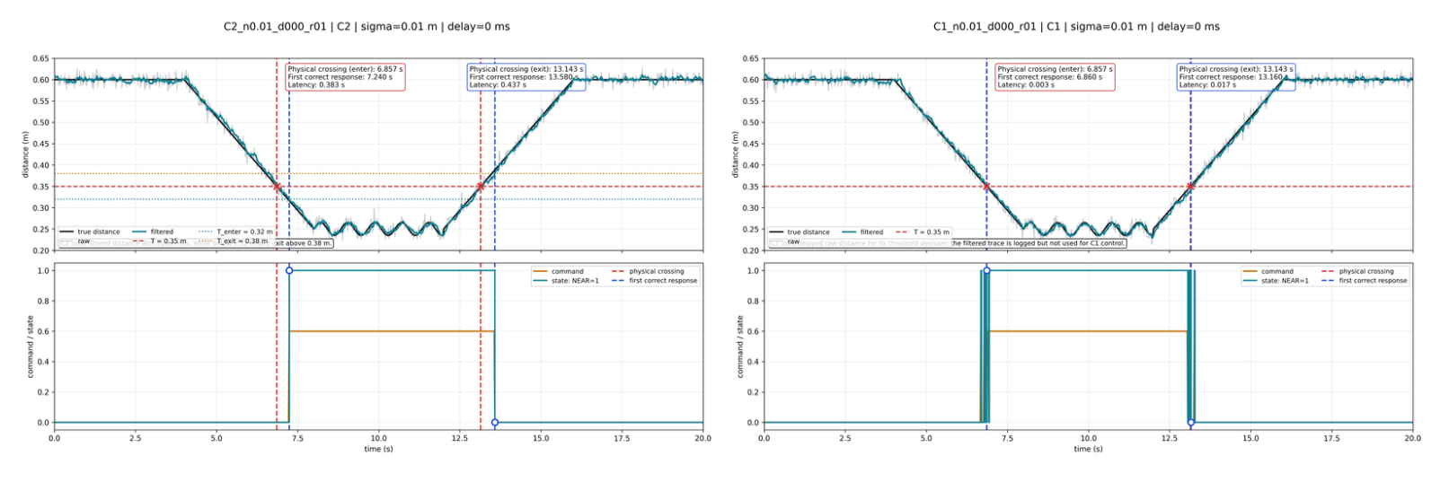
(ก) C2: filter + hysteresis (ข) C1: single threshold
ผลการทดลอง B และการวิเคราะห์
- เมื่อเพิ่ม delay จาก 0 เป็น 300 ms ที่ noise 0.01 m ค่า latency enter เพิ่มขึ้น 0.2720 s และ latency exit เพิ่มขึ้น 0.2960 s ซึ่งใกล้เคียงกับ delay ที่เพิ่มเข้าไป
- เมื่อเพิ่ม noise จาก 0.01 เป็น 0.03 m โดยไม่มี delay ค่า latency exit ลดลง 0.0640 s แต่ยังไม่พบ false trigger หรือ extra switch แสดงว่า C2 ยังรักษาเสถียรภาพได้ในช่วง noise ที่ทดสอบ
อภิปรายผล
C1 ใช้ค่า raw distance ในการเปลี่ยน state จึงตอบสนองได้เร็ว แต่เมื่อค่าระยะอยู่ใกล้ threshold ค่า noise อาจทำให้ค่าระยะข้าม threshold ไปมา ส่งผลให้ state สลับบ่อย ส่วน C2 ใช้ low-pass filter ร่วมกับ hysteresis ทำให้ state ไม่สลับไปมาตาม noise แต่ใช้เวลาตอบสนองมากกว่า C1
สรุปและข้อจำกัด
จากผลการทดลอง C1 ตอบสนองได้เร็ว แต่เมื่อมี noise จะเกิดการสลับ state บ่อยกว่า C2 ส่วน C2 ตอบสนองช้ากว่า แต่ช่วยลด false trigger และ extra switch ได้ นอกจากนี้ เมื่อเพิ่ม sensor delay ค่า latency ก็เพิ่มขึ้นใกล้เคียงกับเวลาที่หน่วงไว้ ซึ่งตรงกับสมมติฐานก่อนทดลอง อย่างไรก็ตาม การทดลองนี้ใช้ input trajectory แบบเดียว และทดสอบเฉพาะค่า noise กับ delay ที่กำหนดไว้ จึงสรุปผลได้เฉพาะเงื่อนไขที่ทดลองเท่านั้น

